Diplomatura de Posgrado en Desarrollo de Soluciones de Inteligencia Artificial Generativa en la Nube

Curso II - Infraestructura Tecnológica para Inteligencia Artificial
Docente: David M. Petrocelli
Alumnos: Nicolás S. Vidal, José E. Racker
Unidad 1 – “Fundamentos de Cloud Computing”
Laboratorio 2 – Nube – Navegar GCP

Parte I
Entregable 1.1: Captura de pantalla del dashboard principal mostrando tu proyecto creado

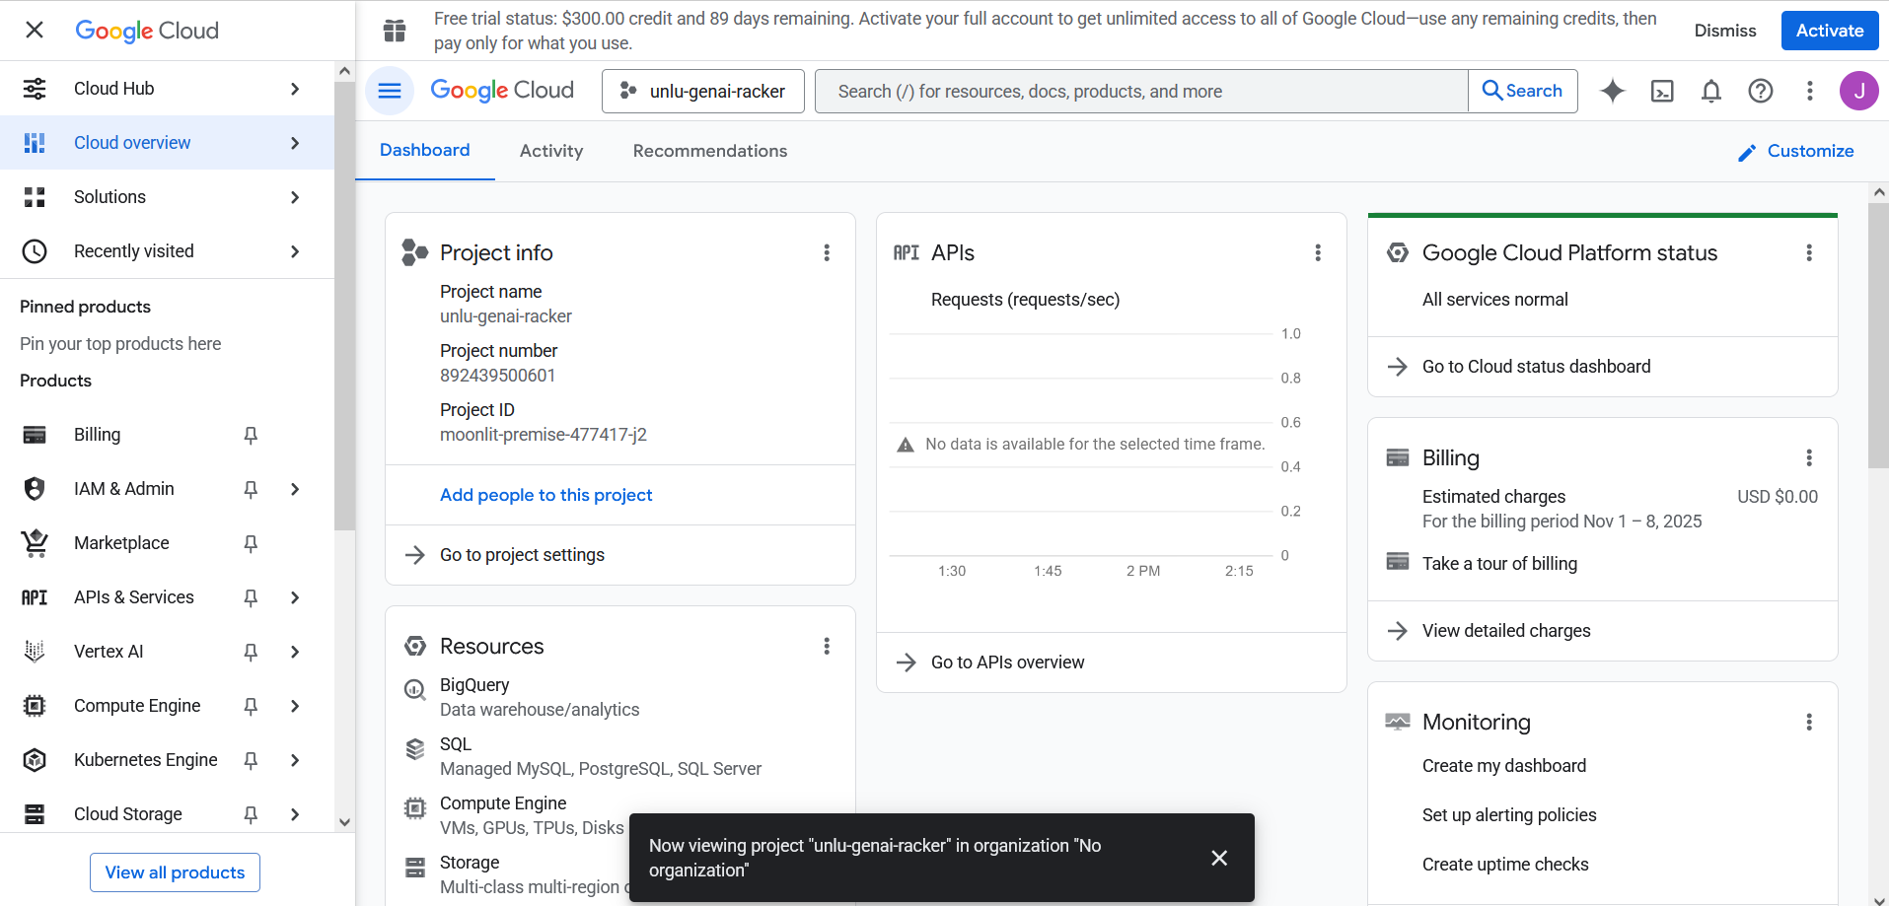

Parte II
Entregable 2.1: Documento con respuestas a las preguntas anteriores y captura de las APIs habilitadas.
Ejercicio 2.1 Familiarización con la interfaz
- Billing (Facturación)
  - ¿Cuánto dinero gratuito te queda?
Me quedan U$D 300 de crédito gratuito.
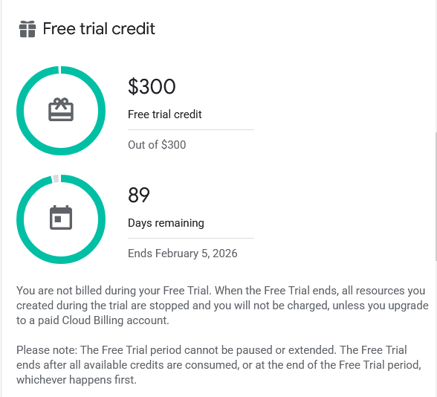
  - Configurar alertas de presupuesto:
(Imágenes presupuesto y alertas)
- Regiones y zonas
  - ¿Cuántas regiones tiene GCP en total?
GCP tiene 42 regiones.
  - ¿Cuál es la región más cercana a Argentina?
En distancia geográfica, las dos regiones más cercanas son Southamerica-west1 (Santiago de Chile) y Southamerica-east1 (San Pablo – Brasil). En cuanto a latencias más bajas (y también en cuanto a costos), Southamerica-west1, es más conveniente.
  - ¿Qué diferencia hay entre región y zona?
Esquemáticamente las regiones están divididas en zonas. Esto es relevante porque tanto zonas como regiones son abstracciones de los recursos físicos subyacentes.
Las zonas se apoyan en dos o tres datacenters propios o de contratados (al menos esas son las cifras actuales), y según el nivel de disponibilidad que se necesite para el proyecto se deberá optar por recursos zonales, regionales o transregionales (manejados por Google).
También es importante tener en cuenta que en distintas regiones e incluso zonas los recursos disponibles y los costos varían.
- IAM (Identity and Access Management) - ¿Qué roles tiene tu cuenta actualmente?
Mi cuenta tiene rol “Owner” (propietario)
- API & Services – Habilitar las siguientes APIs:
  - Compute Engine API:
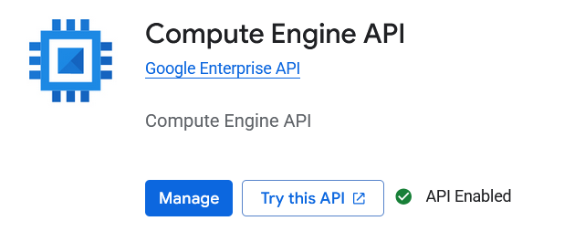
  - Cloud Storage API
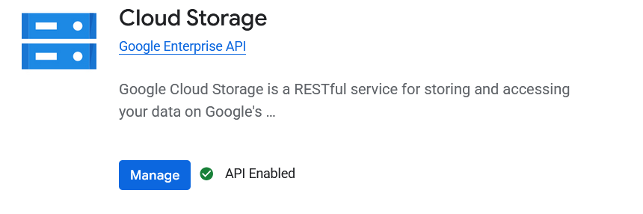
  - Cloud SQL Admin API
